**ÖZET DEĞERLENDİRME – 2015/2016**



2016 yılı Ocak-Eylül döneminde bir önceki yılın aynı dönemine göre, toplam üretim **yüzde 6**, otomobil üretimi ise **yüzde 13** oranında arttı. Bu dönemde, toplam üretim 1 milyon 33 bin adet, otomobil üretimi ise 641 bin adet düzeyinde gerçekleşti.

2016 yılı Ocak-Eylül döneminde bir önceki yılın aynı dönemine göre toplam pazar, **yüzde 6** oranında azalarak 653 bin adet düzeyinde gerçekleşti. Bu dönemde otomobil pazarı **yüzde 2** oranındaazaldı ve 489 bin adet olarak gerçekleşti.

2016 yılı Ocak-Eylül döneminde bir önceki yılın aynı dönemine göre, toplam otomotiv ihracatı adet bazında **yüzde 13** oranında artarken otomobil ihracatı ise **yüzde 17** oranında artış gösterdi. Bu dönemde, toplam ihracat 797 bin adet, otomobil ihracatı ise 502 bin adet düzeyinde gerçekleşti.

**OTOMOTİV SANAYİİ 2016 YILI EYLÜL AYI SONUÇLARI**

ÜRETİM

* 2016 yılı Ocak-Eylül döneminde, önceki yılın aynı dönemine göre **yüzde 6** artış ile toplam 1 milyon 33 bin adet taşıt aracı üretildi, otomobil üretimi ise **yüzde 13** artarak 641 bin adet düzeyinde gerçekleşti.
* **Toplam üretim 2006-2016 yılları arası Ocak-Eylül dönemi verileri karşılaştırıldığında en yüksek seviyeye ulaşmış oldu.**

###### *2006-2016 Toplam ve Otomobil Üretim Gelişimi (Ocak-Eylül) (x1000)*

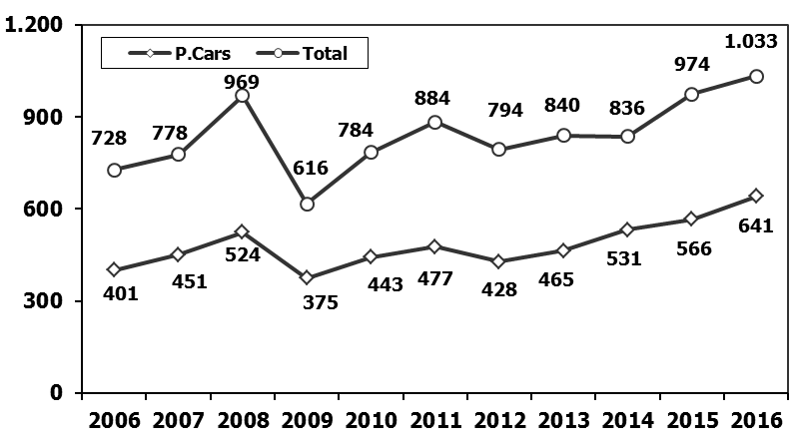

* Bu dönemde, traktör üretimi ile birlikte toplam üretim 1 milyon 72 bin adet olarak gerçekleşti.
* 2015 yılı aynı dönemine göre, yük ve yolcu taşıyan ticari araçlar üretimi, 2016 yılı ilk dokuz ayında:
  + B. Kamyonda yüzde 50
  + Midibüste yüzde 47
  + K. Kamyonda yüzde 42
  + Minibüste yüzde 27 oranında azalırken;
  + Kamyonette yüzde 3
  + Otobüste yüzde 2 oranında arttı.
* 2016 yılı Ocak-Eylül döneminde otomobil üretimi, 2015 yılı aynı dönemine göre **yüzde 13** oranında artarak 641 bin adet düzeyinde gerçekleşti.
* **Otomobil üretimi 2006-2016 yılları arası Ocak-Eylül dönemi verileri karşılaştırıldığında en yüksek seviyeye ulaşmış oldu.**

***2006-2016 Otomobil Üretim ve İhracat Gelişimi (Ocak-Eylül) (x1000)***

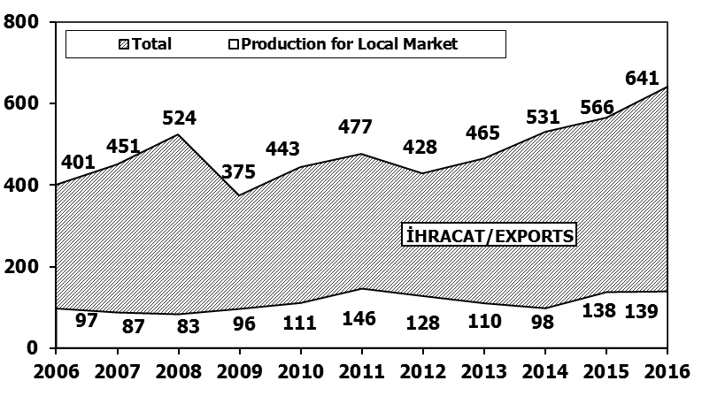

* 2016 yılı Ocak-Eylül döneminde traktör üretimi **yüzde 1** oranında artarak 39 bin 144 adet oldu.
* **Traktör üretimi 2006-2016 yılları arası Ocak-Eylül dönemi verileri karşılaştırıldığında en yüksek seviyeye ulaşmış oldu.**

# *2006-2016 Traktör Üretim Gelişimi (Ocak-Eylül) (x1000)*

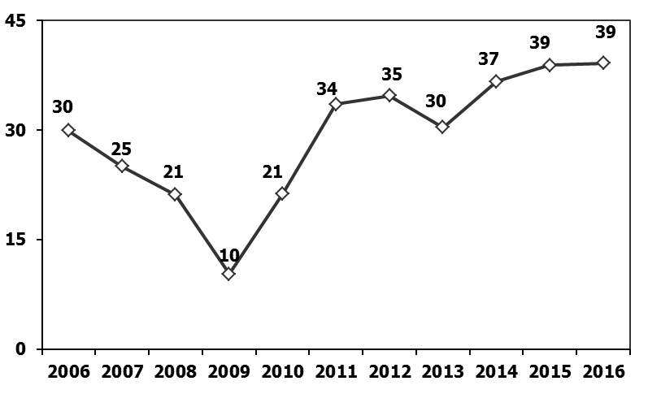

PAZAR

# *10 Yıllık Ortalama ve 2016/2015 Toplam Satışlar (x1000)*

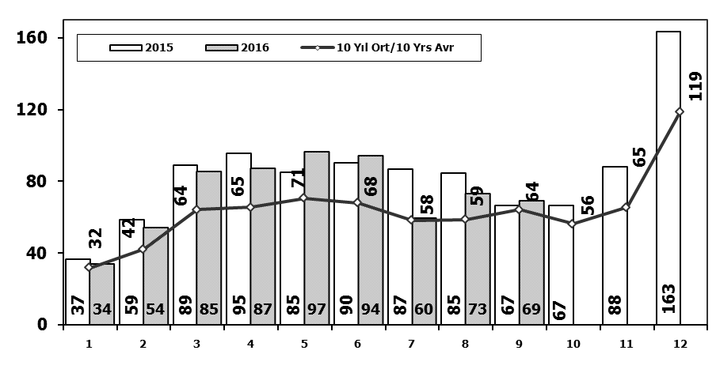

* 2016 yılı Ocak-Eylül döneminde toplam satışlar 653 bin adet seviyesinde gerçekleşti ve 2015 yılı aynı dönemine göre **yüzde 6** oranında azaldı.

# *10 Yıllık Ortalama ve 2016/2015 Otomobil Satışları (x1000)*

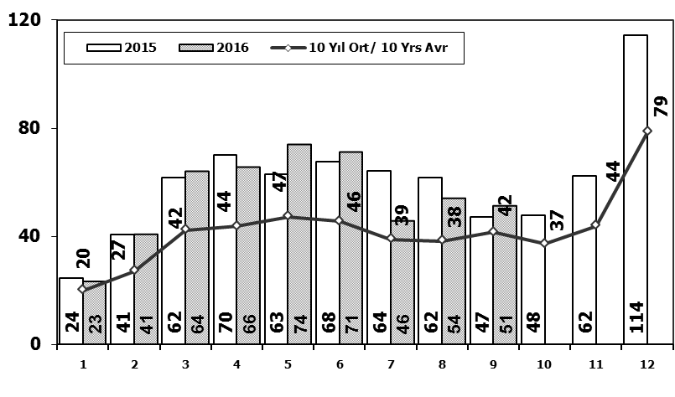

* 2016 yılı Ocak-Eylül döneminde otomobil satışları, 2015 yılı aynı dönemine göre **yüzde 2** oranında azaldı ve 489 bin adet oldu.
* 2006–2016 yılları Ocak-Eylül dönemine ait **otomobil satışları** aşağıdaki tabloda belirtilmiştir. Buna göre, ithalatın pazar payının 2016 yılı ilk dokuz ayında yüzde 76 olarak gerçekleştiği görülmektedir.



* 2016 yılı Ocak-Eylül döneminde geçen yılın aynı dönemine göre toplam otomobil satışları **yüzde 2**, ithal otomobil satışları **yüzde 1**, yerli otomobil satışları ise **yüzde 7** oranında azaldı.
* Otomobil pazarında ithalatın pazar payı 2016 yılı Eylül ayında yüzde 79 düzeyinde gerçekleşti.

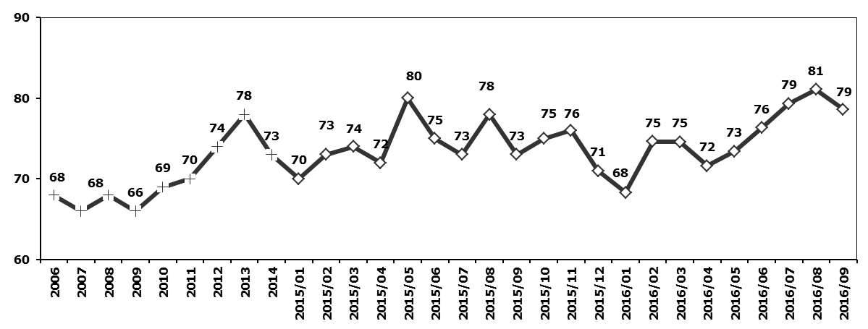

Otomobil Pazarında İthalatın Payı (%)

* 2006–2016 yılları Ocak-Eylül dönemine ait **hafif ticari araç (minibüs + kamyonet) satışları** aşağıdaki tabloda belirtilmiştir. Buna göre, ithalatın pazar payının 2016 yılı ilk dokuz ayında yüzde 48 olarak gerçekleştiği görülmektedir.



* 2016 yılı Ocak-Eylül döneminde geçen yılın aynı dönemine göre toplam hafif ticari araç satışları **yüzde 9**, ithal hafif ticari araç satışları **yüzde 5,** yerli hafif ticari araç satışları ise **yüzde 13** oranında azaldı.
* Öte yandan 2016 yılı Eylül ayında ithal hafif ticari araçların pazar payı yüzde 48 düzeyinde gerçekleşti.

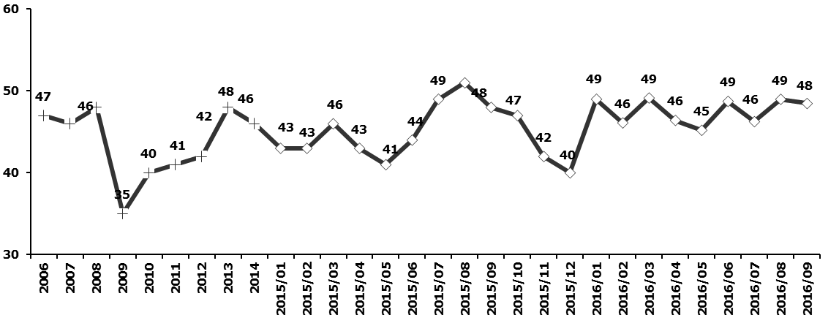

Hafif Ticari Araçlar Pazarında İthalatın Payı (%)

* 2016 yılı Ocak-Eylül döneminde; geçen yılın aynı dönemine göre **ağır ticari araç pazarı** **yüzde 46** oranında azalarak 16 bin 333 adet, **kamyon pazarı** **yüzde 47** oranında azalarak 14 bin 27 adet, **midibüs pazarı** **yüzde 44** oranında azalarak bin 312 adet ve **otobüs pazarı** **yüzde 25** oranında azalarak 994 adet düzeyinde gerçekleşti.
* Son 10 yıllık ortalamalara göre 2016 yılında toplam pazar **yüzde 25** ve otomobil pazarı **yüzde 42** oranlarında artarken hafif ticari araç pazarı **yüzde 3**, ağır ticari araç pazarı **yüzde 39** oranında düşüş gösterdi.



İHRACAT

* 2016 yılı Ocak-Eylül döneminde 502 bin adedi otomobil olmak üzere, toplam üretimin yüzde 77’sini oluşturan 797 bin adet taşıt ihraç edildi. 2016 yılı Ocak-Eylül döneminde gerçekleşen taşıt aracı ihracatı, 2015 yılı aynı dönemine göre **yüzde 13** oranında arttı.
* Bu dönemde otomobil ihracatı bir önceki yıla göre **yüzde 17** oranında artarken, ticari araç ihracatı **yüzde 6** oranında arttı. Traktör ihracatı ise 2015 yılı aynı dönemine göre **yüzde 7** oranında azalarak 10 bin 176 adet olarak gerçekleşti.

***Taşıt Araçları İhracatı (Adet)***



*Kaynak: OSD*

* Uludağ İhracatçı Birlikleri (UİB) verilerine göre, 2016 yılı Ocak-Eylül döneminde toplam ihracat, 2015 yılı aynı dönemine göre **yüzde 10** oranında arttı ve 17,356 milyar $ oldu. Euro bazında ise **yüzde 10** artarak 15,543 milyar € olarak gerçekleşti.
* Bu dönemde, ana sanayi ihracatı **yüzde 15**, yan sanayi ihracatı **yüzde 5** oranında arttı.

***Otomotiv Ana ve Yan Sanayi İhracatı (ABD $)***

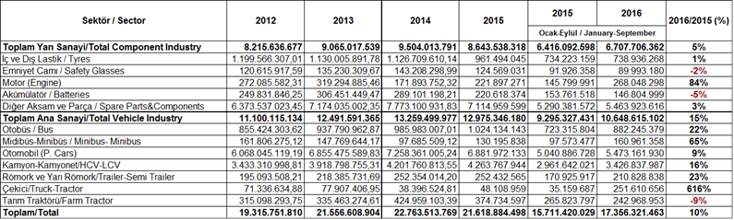

*Kaynak: Uludağ İhracatçı Birlikleri. UİB tarafından OSD için özel olarak analiz edilen Otomotiv İhracatı kapsamında; UİB Türkiye Geneli Otomotiv Endüstrisi sınıflandırmasına kıyasla “Römork ve Yarı Römork” , “Tarım Traktörü” verileri dahil edilmekte; “Kullanılmış Araçlar” ,”İki Tekerlekli Taşıtlar”, “Demiryolu Taşıtları” hariç tutulmaktadır.*

* Türkiye İhracatçılar Meclisi verilerine göre, toplam otomotiv sanayi ihracatı, 2016 yılı Ocak-Eylül dönemi itibariyle yüzde 16,5 pay ile ihracat sıralamasında ilk sıradaki yerini korudu.



*Kaynak: TİM*